Муниципальное автономное дошкольное образовательное учреждение
№ 242

Конспект урока ОБЖ на тему
«Путешествие по острову здоровья!»

подготовила
воспитатель
Желтова Лилия Разифовна

Кемерово
2013г.
Цель:
Повышение интереса к спортивным мероприятиям, пропаганда здорового образа жизни (физическая культура, режим дня, правильное и здоровое питание), Формирование культурно-гигиенических навыков.

Задачи:
- Закрепить знания детей о полезной и вредной пище;
- Расширять представление у детей об опрятности и аккуратности;
- Способствовать возникновению дружеских взаимоотношений в совместной деятельности.
- Формировать у детей чувство уверенности, привлекая к активному участию в развлечении.
- Активизировать и обогащать словарь детей такими понятиями как: душистое мыло, полотенце, зубная щетка, расческа, шампунь, мочалка, умываться, одеваться, обуваться, постирать, красиво, чисто, чумазая, чистая, чистюльки, фрукты, овощи.
- Воспитывать желание ухаживать за собой, следить за внешним видом.

Предварительная работа:
- Знакомство с художественными произведением А.Барто «Девочка чумазая», К. Чуковского «Мойдодыр», «Федорино Горе».
- Разучивание на музыкальном занятии песен «Мы попрыгаем, чтобы лень прогнать», «Что умеют наши ручки?», «Про щофёра».

Материал:
- Костюмы для Зайчика, Морковки, Феи Чистюли.
- Спортивный инвентарь (канат, массажные дорожки, кольца и т.п.).
- Макеты овощей и фруктов.
- Два шарика с записками.
- Посылка от Лунтика (Короб).
- Мыло (по количеству детей).

Ход мероприятия:
Дети заходят в музыкальный зал, на стульчики сидит Зайчик и плачет.
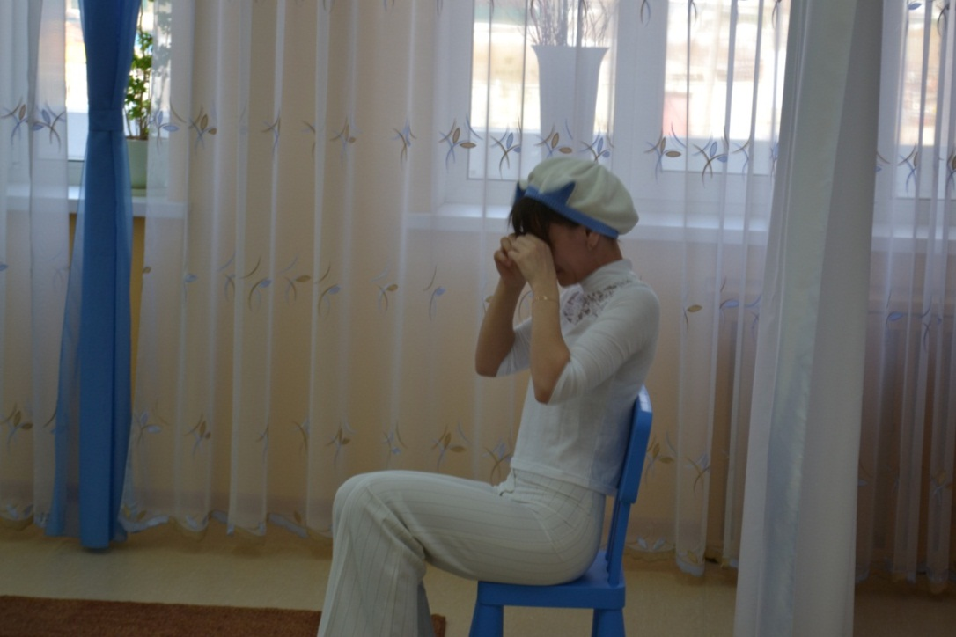

Ведущий: Ребята, кто это?
Дети: Зайчик.
Ведущий: Здравствуй, зайчик. Почему ты плачешь?
Зайчик: Я – зайчик, длинные ушки. Я не слушал маму-зайчиху: не делал зарядку, не чистил зубы, не кушал морковку, витамины и вот - я заболел. Раньше я был зайка-Здоровейка, а теперь стал Болейкой. У-у-у (плачет).
Ведущий: Не плачет, Зайка. Хочешь, мы с ребятами тебе поможем. Ребята, поможем Болейке?
Дети: Да!
Ведущий: Мы приглашаем тебя в путешествие по сказочному Острову Здоровья. И ты снова станешь здоровеньким, крепким и спортивным.
Зайчик: Хорошо, я согласен.
Ведущий: Ну что, поехали!? Первый станция - Станция весёлых движений.
До неё мы доедем на машине. Садимся за руль, заводим мотор и поехали.
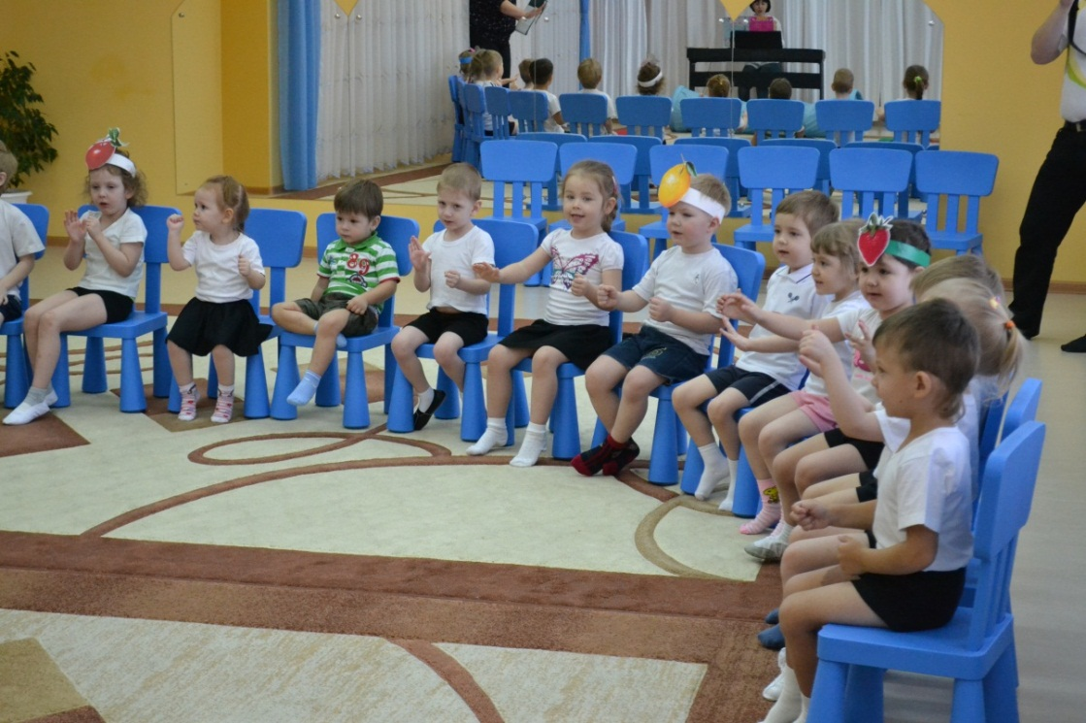
Песня «Про шофёра», музыка Потапенко, слова Найденова.
Ведущий: Приехали. Ребята, скажите, когда мы утром просыпаемся, приходим в детский садик, что мы вместе делаем в садике?
Дети: Зарядку, утреннюю гимнастику.
Ведущий: Ребята, какие вы знаете стихи про зарядку?
Ребенок 1:
Для чего нужна зарядка? –
Это вовсе не загадка –
Чтобы силу развивать
И весь день не уставать.
Ребёнок 2:
Я здоровье берегу –
Тело в чистоте держу.
Чтоб душа была здоровой,
С физкультурой я дружу.
Утром делаю зарядку,
Зубы чищу я всегда.
Приучаюсь по порядку
Выполнять я все дела.
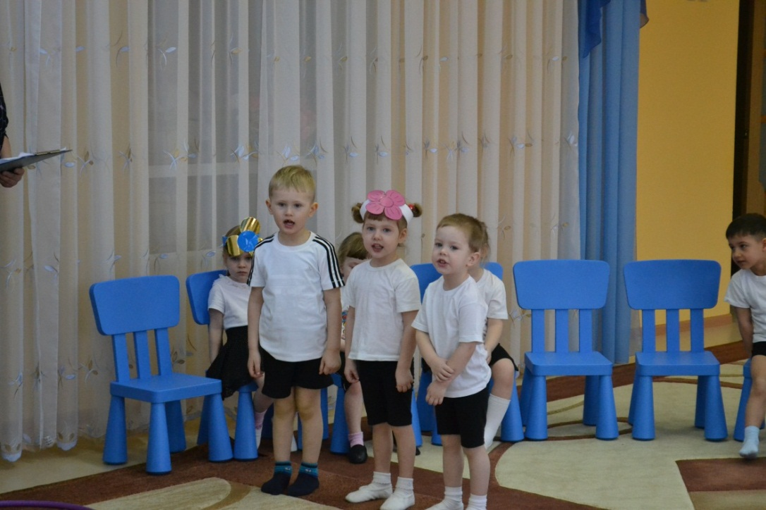
Ведущий: Ребята, чтобы быть здоровыми – нужно делать зарядку и заниматься физкультурой. Для этого нужно не лениться. Давайте станцуем танец – и прогоним лень.
Музыкальная игра «Мы попрыгаем, чтобы лень прогнать»
(музыкальная игра из серии «Лимпопо» С. Железнова, Е. Железновой)
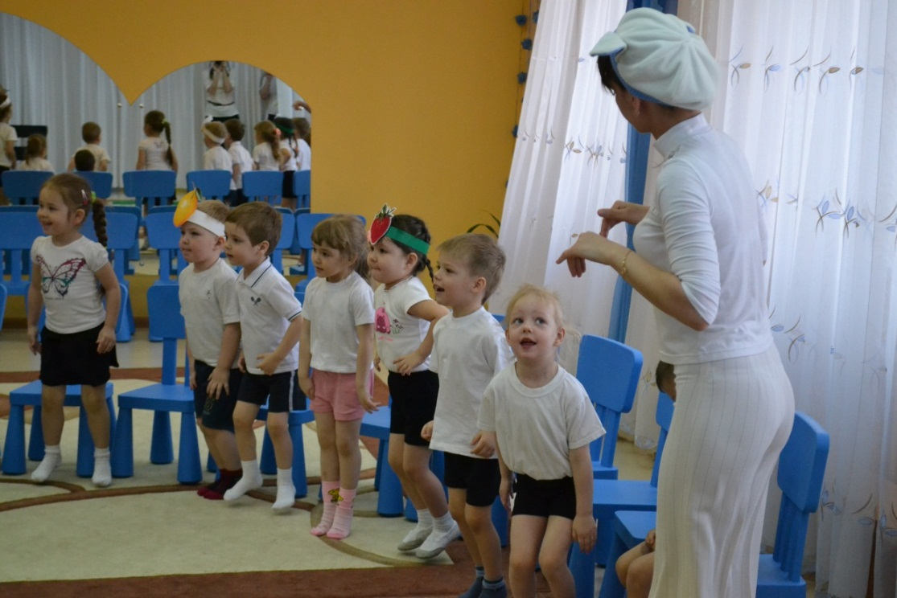
Ведущий: Зайчик, ребята в нашей группе все спортивные, любят заниматься физкультурой. Ребята, давайте вместе с Зайчиком преодолеем полосу препятствий: нужно пролезть через тоннель, попрыгать по кочкам, а затем пройти по мостику.
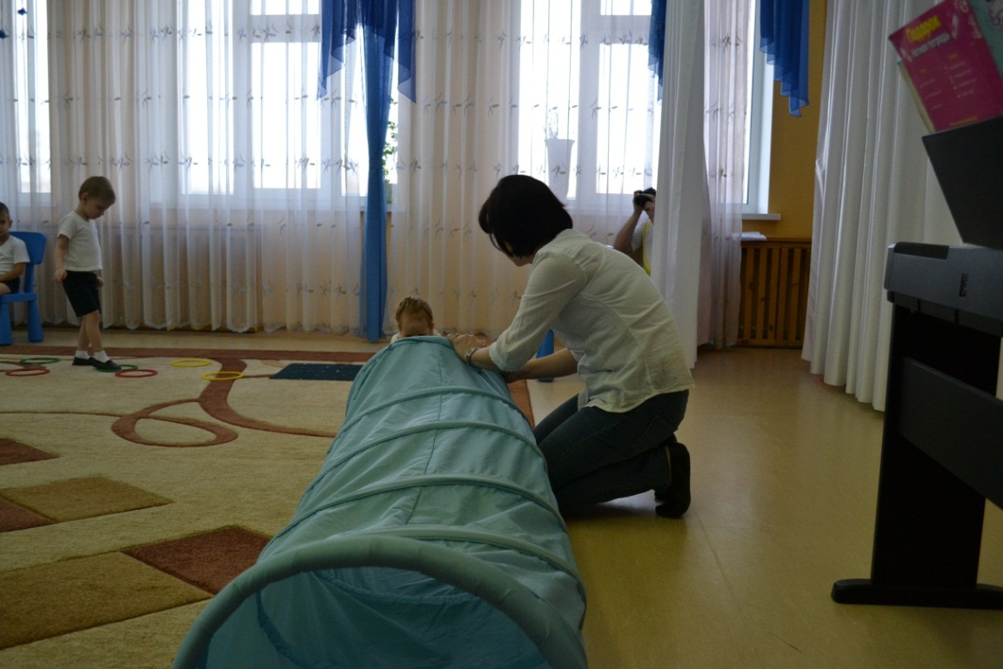
Зайчик: Ой, как здорово быть спортивным. Теперь я каждое утро буду делать зарядку и заниматься спортом.
Ведущий: Ну что, едем на следующую станцию– Станцию полезных продуктов. Поедем на самолёте.

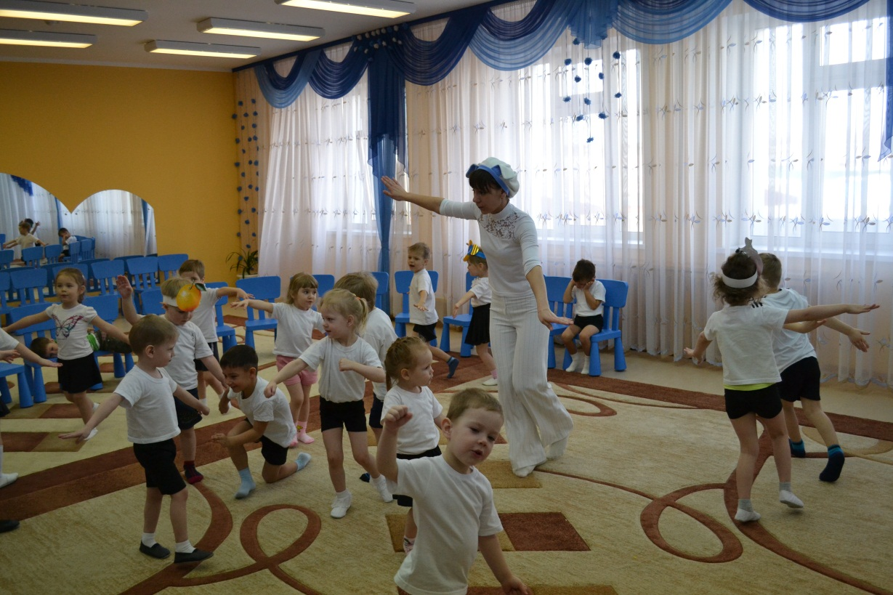
Детей встречает Морковка
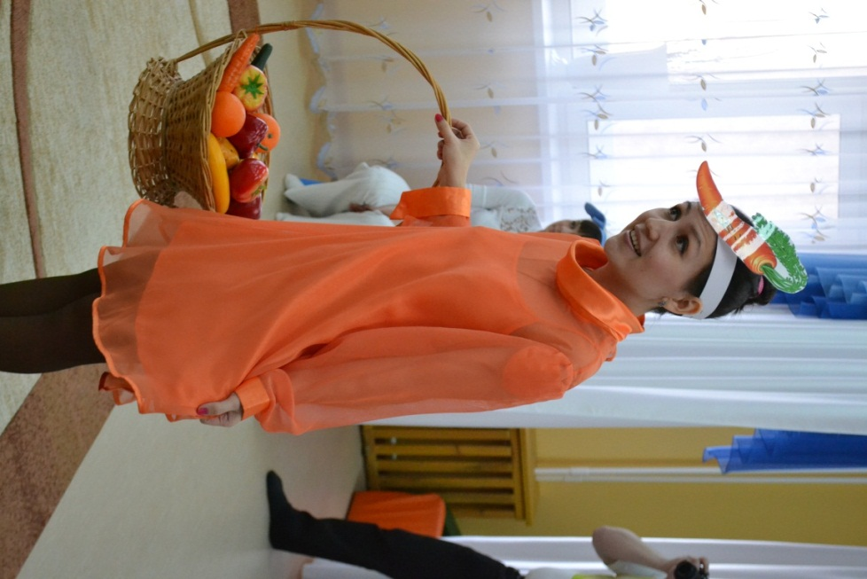
Морковка:
Я – морковка, рыжий хвостик.
Приходите ко мне, гости.
Чтобы глазки заблестели,
Чтобы щечки заалели.
Морковка: Добро пожаловать на станцию полезных продуктов. А вот и мои друзья: апельсин, клубничка, яблочко. Идите ко мне.
Дети рассказывают стихи.
1. От простуды и ангины
Помогают апельсины.
Ну, а лучше есть лимон,
Хоть и очень кислый он.
2. Я - не птичка-невеличка.
Я – полезная клубничка.
Кто подружится со мной –
Не простудится зимой!

3. Я - крепкое, хрустящее,
Яблочко настоящее.
Желтое и красное –
Кожица атласная.
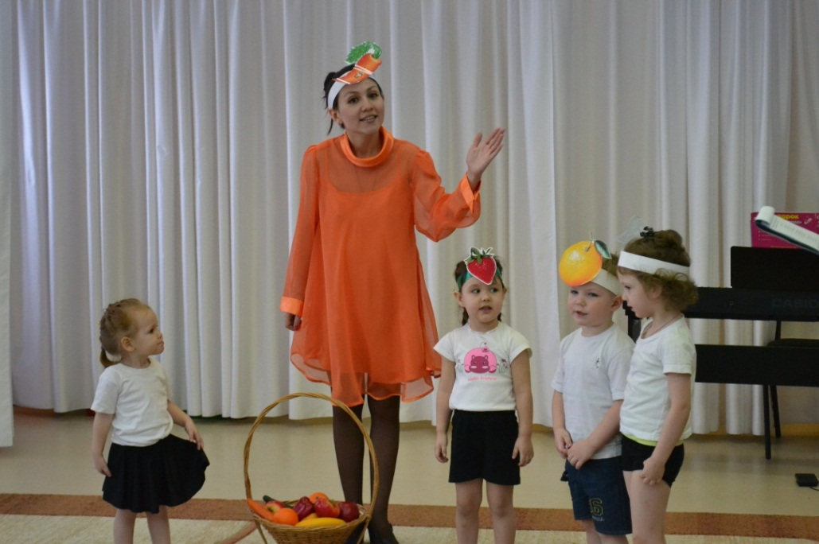
Морковка: Здравствуйте, ребята. Здравствуй, зайчик – Болейка. Совсем ты стал слабеньким. Ребята, вы знаете, чтобы быть здоровыми и умными, нужно кушать полезные продукты. А какие вы знаете полезные продукты (ответы детей), а вредные продукты?
Морковка: Ребята, я принесла собой, корзину овощей и фруктов. Давайте поиграем в игру. Каждому ребёнку я дам один фрукт или овощ. Когда играет музыка – фрукты и овощи танцуют. Фрукты делают фруктовый салат справа от каната, овощи делают винегрет – слева от каната. А когда наступает тишина – они разбегаются в свои домики. Фрукты – в желтые обручи, а овощи – в синие.
Игра
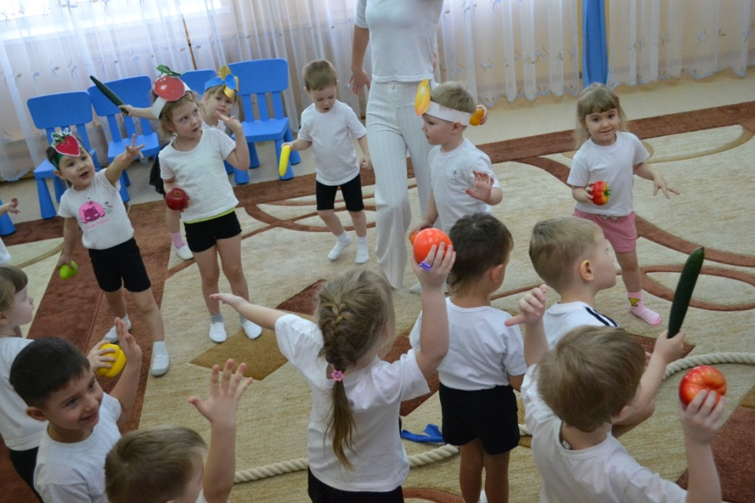
Морковка: Ладно, ребята, пошла я на грядку, отдохну. А вы всегда кушайте только полезные продукты, и вырастите здоровыми и крепкими. До свидания, ребята (уходит).
Зайчик: Ой, как здорово кушать полезную еду. Теперь я каждый день буду кушать овощи и фрукты.
Ведущий: Ребята, а мы отправляемся на последнюю станцию– Станцию чистоты и мыльных пузырей. Поедем мы на велосипеде. И поехали!
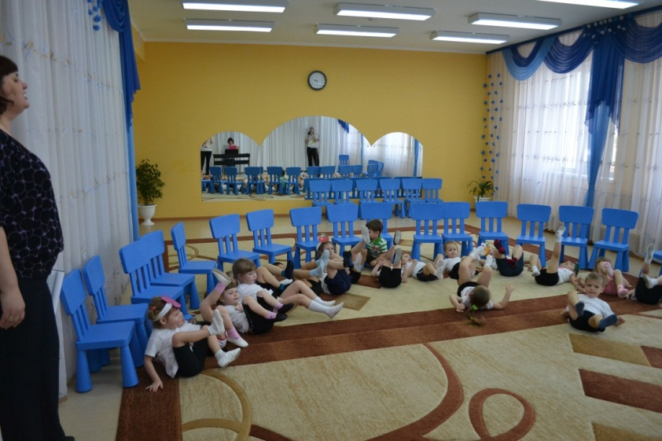

Детей встречает Фея Чистоты.
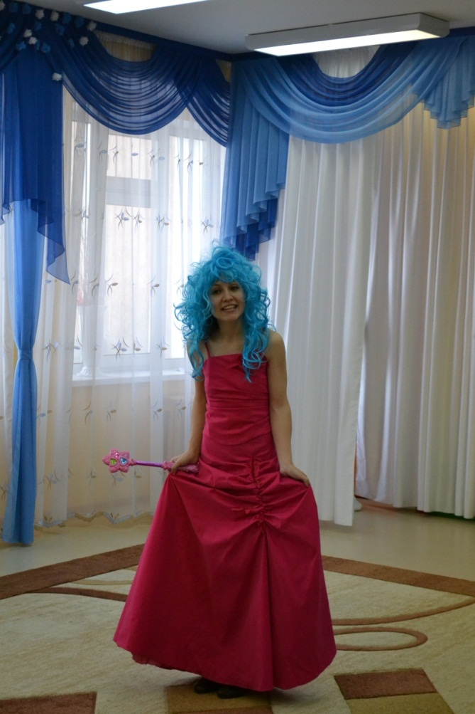
Фея Чистоты: Здравствуйте, ребята. Здравствуй, Зайка. Я – фея Чистоты. Я хочу вам рассказать, чтобы быть здоровыми, нужно умываться по утрам и вечерам, чистить зубы, мыть ручки, всегда следить за своим внешним видом. Вы читали сказку про Мойдодыра, что стало с мальчиком, который не умывался? (ответы детей). Вот и наш Зайчик, совсем стал грязным и чумазым.
Ведущий: Фея, наши дети знают, что нужно умываться и мыть руки, подстригать ногти. Знают стихи про чистоту.
Дети рассказывают стихи
1. Руки с мылом надо мыть,
Чтоб здоровенькими быть.
Чтоб микробам жизнь не дать,
Руки в рот не надо брать
2. Чтобы ни один микроб
Не попал случайно в рот,
Руки мыть перед едой
Нужно мылом и водой.
3. Кто ногтей не чистит
И не подстригает,
Тот своих знакомых
Здорово пугает.
Ведь с ногтями грязными,
Длинными и острыми
Могут очень просто вас
Перепутать с монстрами.

Фея Чистоты: Ребята, Мойдодыр передал вам два совета, они вот в этих воздушных шарах. А сейчас, ребята, лопните шарики, и возьмите записки. Мы посмотрим, что в них написано:
1 совет: Умывайтесь по утрам, после сна, каждый день на ночь принимайте душ.
2 совет: Обязательно мойте руки перед едой, после прогулки, после туалета, чистите зубки утром и вечером.
Ведущий: Будем соблюдать советы от Мойдодыра?
Дети: Да!
Зайчик: Ой, как здорово быть чистым. Теперь я каждое утро буду умываться и чистить зубы.
Ведущий: Ну, что ребята, наше путешествие подошло к концу.
Зайчик. Ребята, спасибо вам. Теперь я снова стал Здоровейкой – здоровеньким и крепким.
Я – зайчик Здоровейка!
Опять здоровый я!
Пришел на День здоровья
Я к вам, мои друзья!
А, что это за праздник?
Скажу вам, не тая:
День здоровья – праздник сильных,
День здоровья – праздник крепких,
Тех, кто делает зарядку,
Не болеет никогда!
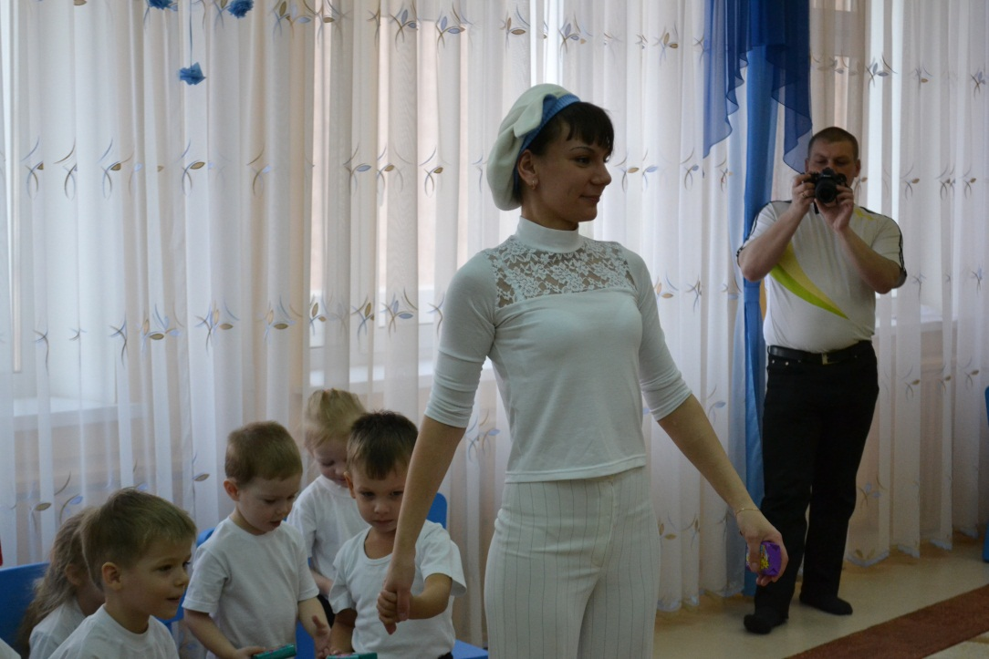

Фея Чистоты: А для вас, ребята, мой друг Лунтик передал ароматное мыло, чтобы ваши ручки всегда были чистыми, и вы не забывали умываться по утрам и вечерам. До новых встреч. До свидания, ребята. (Фея дарит каждому ребёнку мыло от Лунтика)
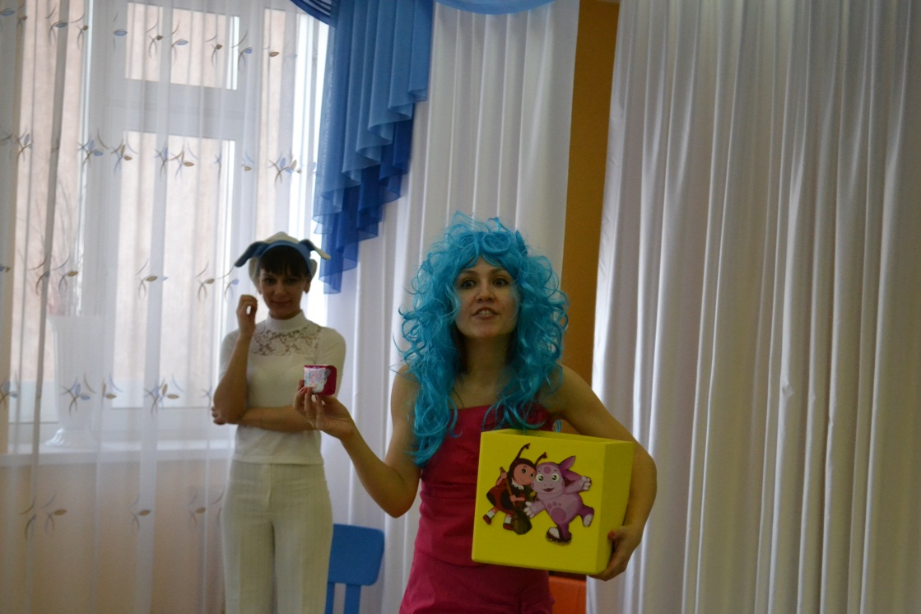
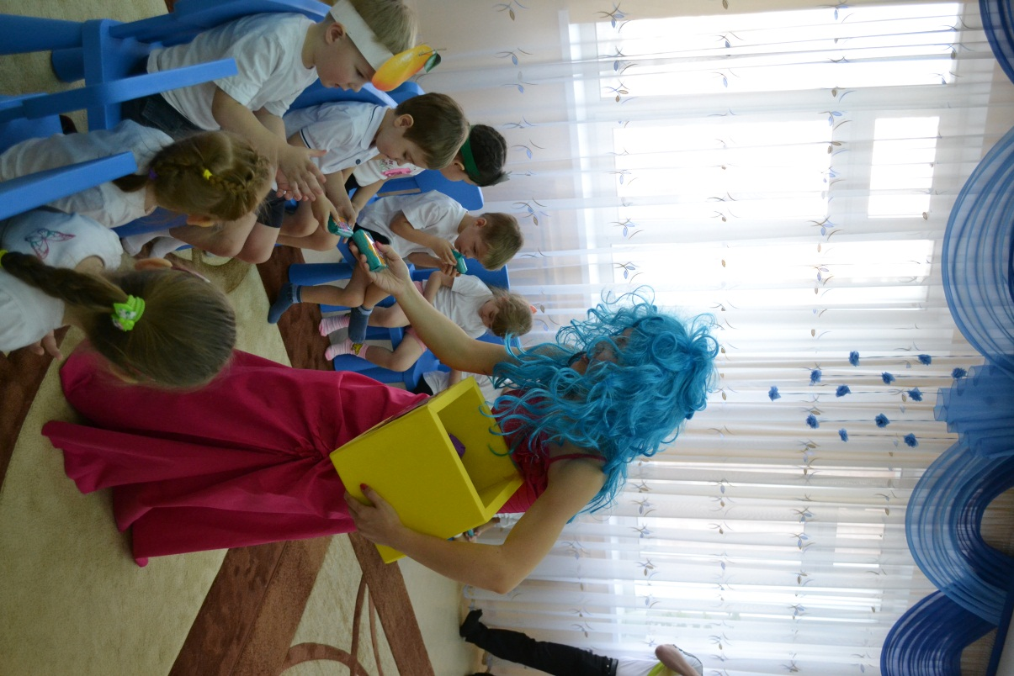
Автор фотографий: Макарова Е.О.

Список использованной литературы
1. Ефанова З. А. Комплексные занятия по программе «От рождения до школы» под ред. Н. Е. Вераксы, Т. С. Комаровой, М. А. Васильевой. Вторая младшая группа / авт.-сост. З. А. Ефанова. – Волгоград: Учитель, 2012.
2. А. Барто «Девочка чумазая».
3. К. Чуковский «Мойдодыр», «Федорино Горе».

